Домашнее задание по курсу «Хочу все знать»
29.09.18 Занятие №1

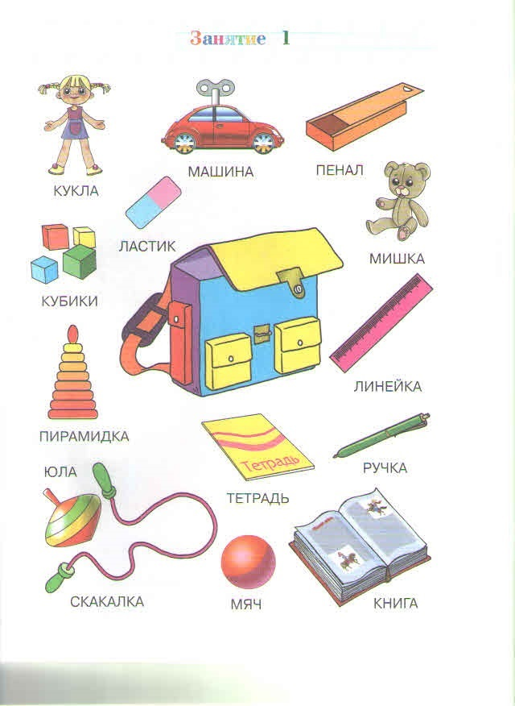
Домашнее задание по курсу «Хочу все знать»
06.10.18 Занятие №2

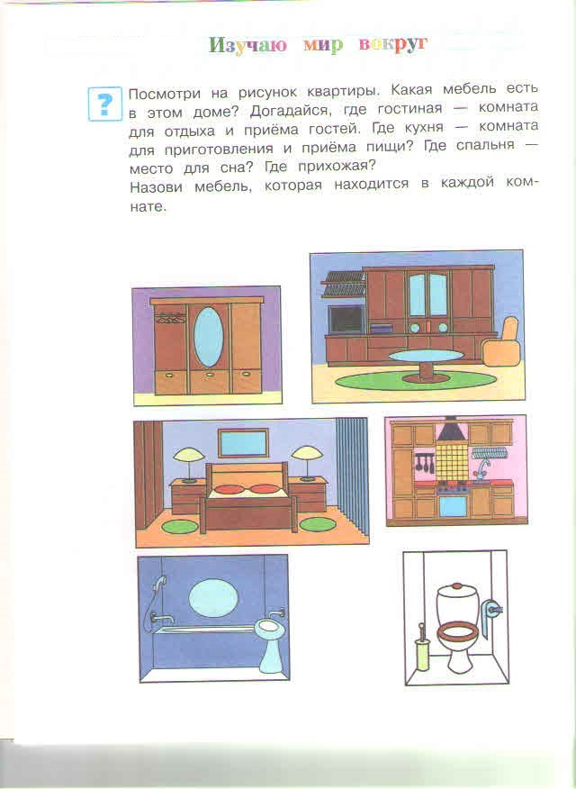
Домашнее задание по курсу «Хочу все знать»
13.10.18 Занятие №3

Домашнее задание по курсу «Хочу все знать»
20.10.18 Занятие №4 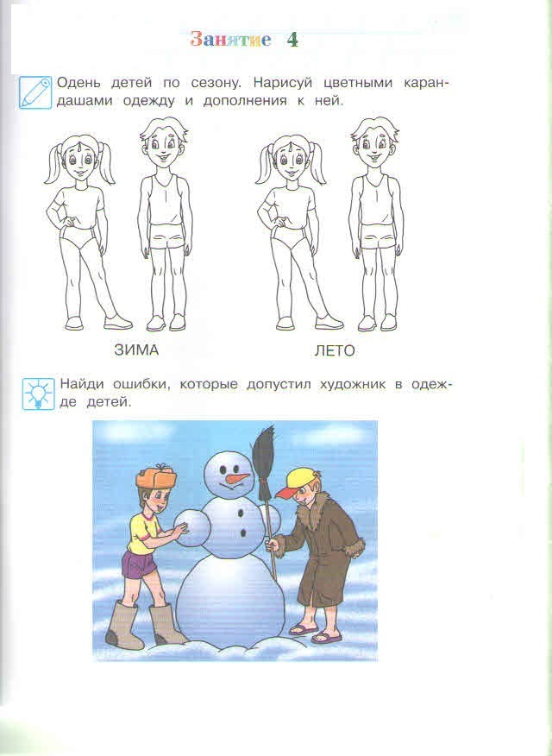

Домашнее задание по курсу «Хочу все знать»
27.10.18 Занятие №5
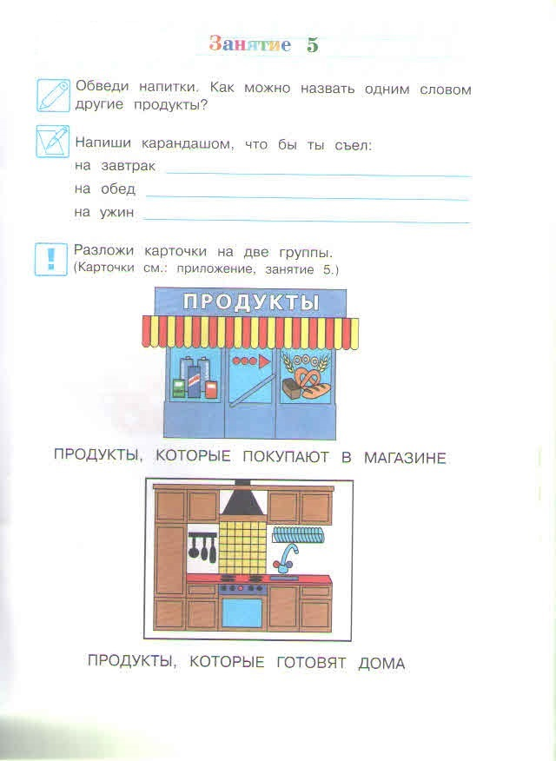

Домашнее задание по курсу «Хочу все знать»
03.11.18 Занятие №6 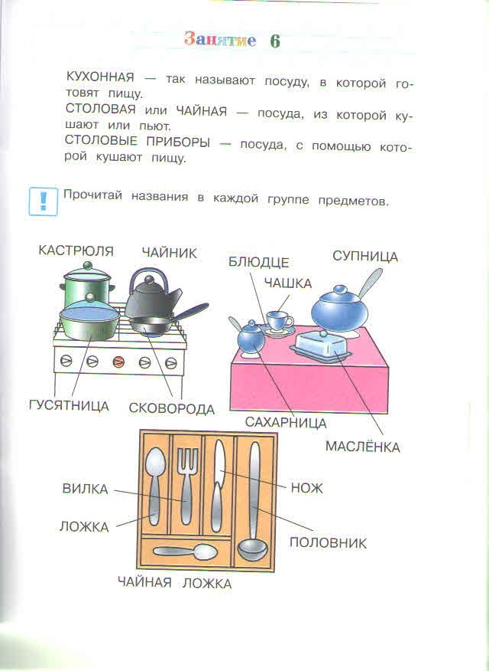
Домашнее задание по курсу «Хочу все знать»
10.11.18 Занятие №7
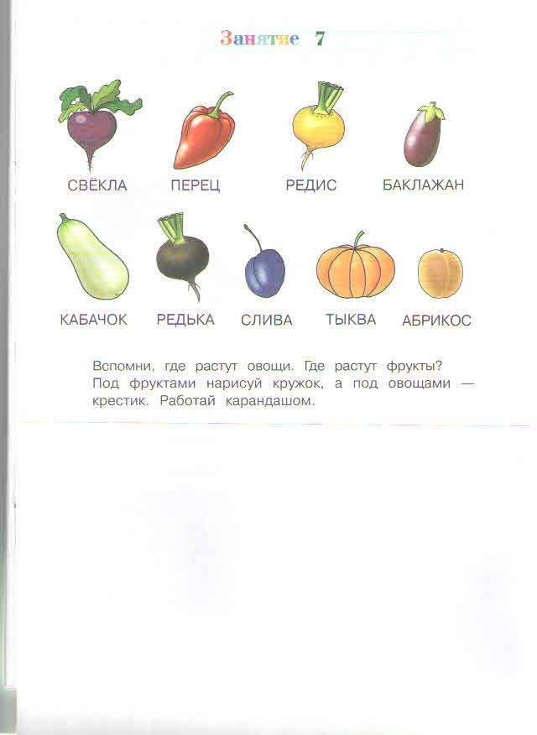

Домашнее задание по курсу «Хочу все знать»
17.11.18 Занятие №8

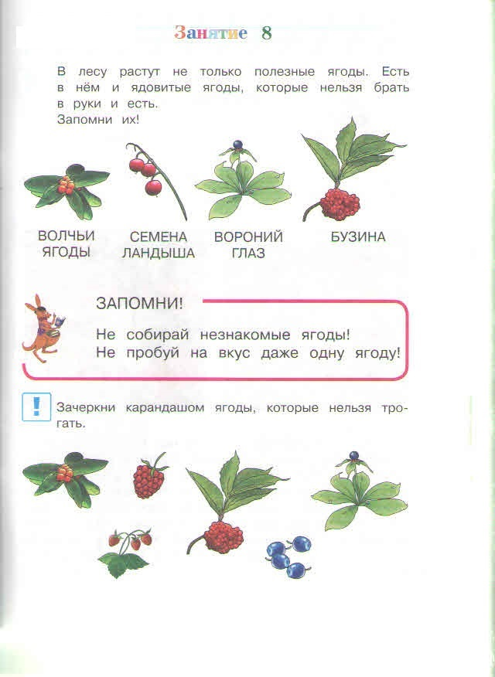
Домашнее задание по курсу «Хочу все знать»
24.11.18 Занятие №9
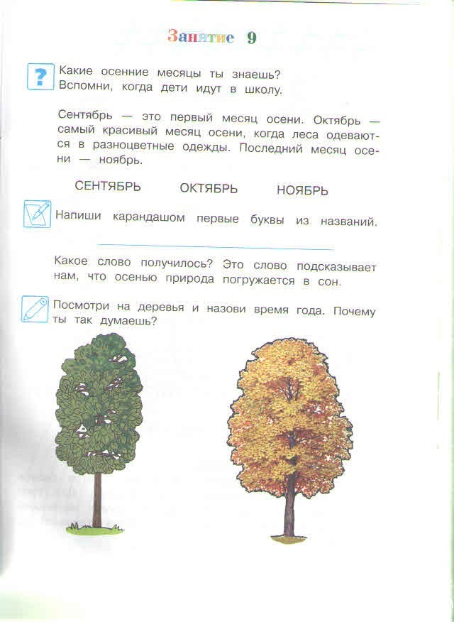

Домашнее задание по курсу «Хочу все знать»
01.12.18 Занятие №10

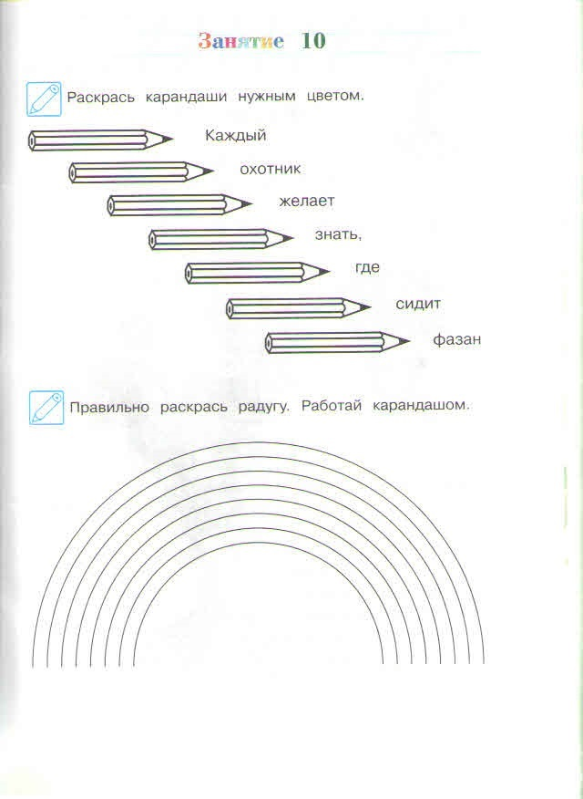
Домашнее задание по курсу «Хочу все знать»
08.12.18 Занятие №11
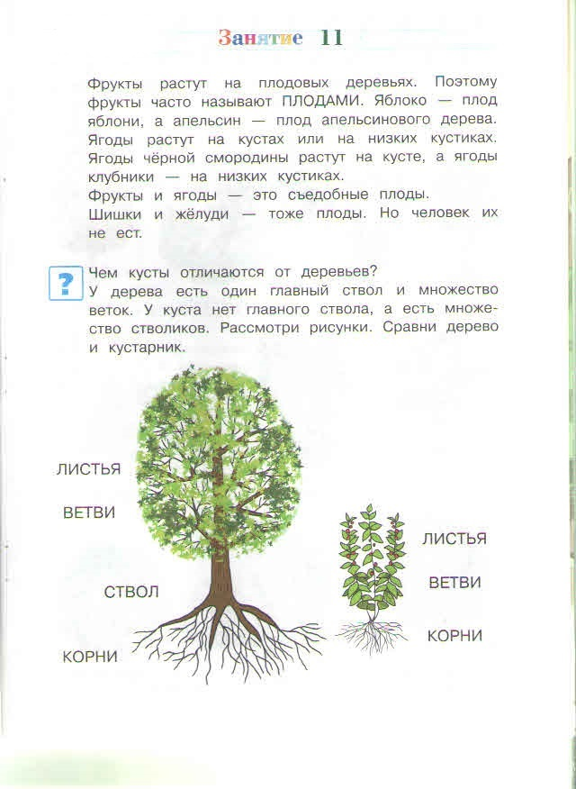

Домашнее задание по курсу «Хочу все знать»
15.12.18 Занятие №12
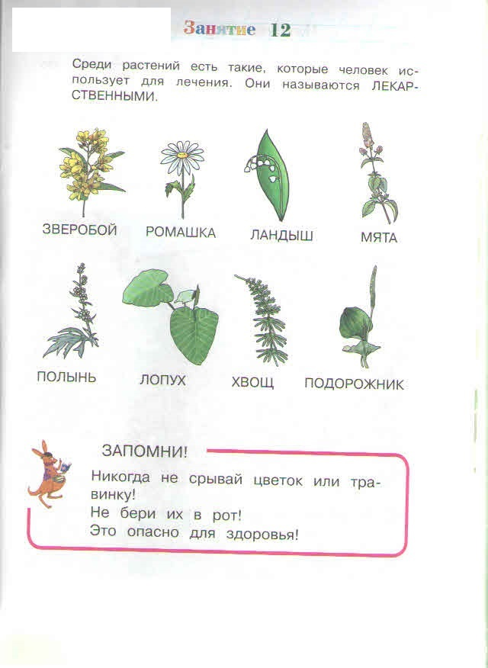

Домашнее задание по курсу «Хочу все знать»
22.12.18 Занятие №13

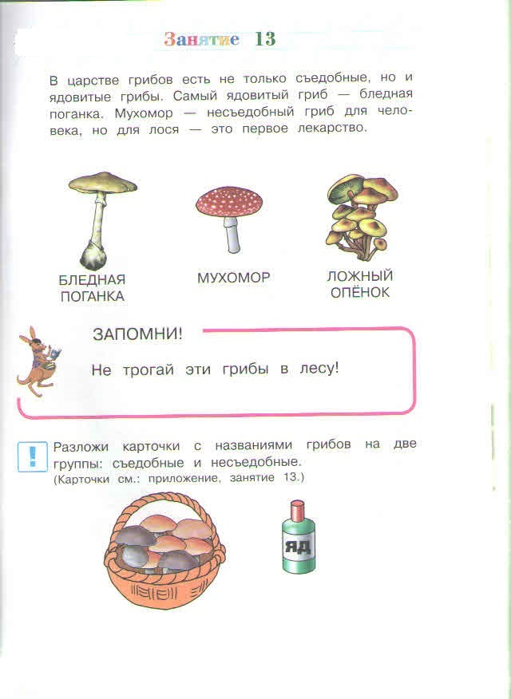
Домашнее задание по курсу «Хочу все знать»
29.12.18 Занятие №14 